Rallye Lecture Cycle 3 | Roby ne pleure jamais  Éric Simard (éditions Mini Syros) |  | 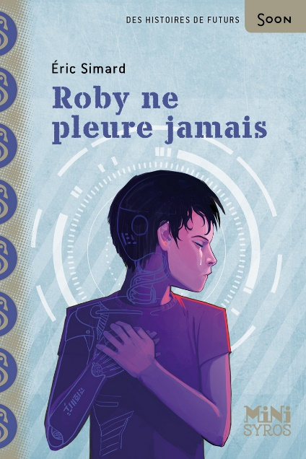
1 - Pourquoi le robot devient-il un roboïde ?  a) Car il a eu une mise à jour.  b) Car il ressent la douleur.  c) Car il est devenu plus fort. |  | 6 - Pourquoi Roby finit-il en prison ?  a) Il a frappé Bruce.  b) Il a fugué.  c) Il a volé quelque chose.
2 - Comment s’appelle la jeune fille qui récupère Roby ?  a) Elle s’appelle Estelle.  b) Elle s’appelle Roberta.  c) Elle s’appelle Cyrielle. |  | 7 - Quand la jeune fille vient le voir en prison, qu’arrive-t-il à Roby ?  a) Il s’évanouit.  b) Il chante une chanson.  c) Il sourit.
3 - Pourquoi la jeune fille ne vit-elle pas avec ses parents ?  a) Car ils l’ont abandonnée.  b) Car elle ne les a jamais connus.  c) Car ils sont en mission sur mars. |  | 8 - Que fait la jeune fille pendant le procès de Roby ?  a) Elle montre un dessin.  b) Elle présente des photos.  c) Elle lit un poème.
4 - À quoi Bruce et sa bande s’amusent-ils ?  a) À faire mal à Roby.  b) À faire tomber Roby.  c) À défaire les bras de Roby. |  | 9 - Quelle est la réaction de Roby ?  a) Il refuse de la regarder dans les yeux.  b) Il se met à pleurer.  c) Il rigole beaucoup.
5 - Un soir, dans le jardin, que font Roby et la jeune fille ?  a) Ils jouent au loup.  b) Ils grimpent dans un arbre.  c) Ils dansent. |  | 10 - Quel jugement Roby reçoit-il ?  a) Il est déclaré innocent.  b) Il écope de trois ans de prison.  c) Il est débranché et démonté.

Rallye Lecture Cycle 3 |  |  |  |  | Roby ne pleure jamais  Éric Simard (éditions Mini Syros)
CORRECTION
1 - Pourquoi le robot devient-il un roboïde ?  b) Car il ressent la douleur. |  |  |  |  |  |  | 6 - Pourquoi Roby finit-il en prison ?  a) Il a frappé Bruce.
2 - Comment s’appelle la jeune fille qui récupère Roby ?  c) Elle s’appelle Cyrielle. |  |  |  |  |  |  | 7 - Quand la jeune fille vient le voir en prison, qu’arrive-t-il à Roby ?  c) Il sourit.
3 - Pourquoi la jeune fille ne vit-elle pas avec ses parents ?  c) Car ils sont en mission sur mars. |  |  |  |  |  |  | 8 - Que fait la jeune fille pendant le procès de Roby ?  c) Elle lit un poème.
4 - À quoi Bruce et sa bande s’amusent-ils ?  a) À faire mal à Roby. |  |  |  |  |  |  | 9 - Quelle est la réaction de Roby ?  b) Il se met à pleurer.
5 - Un soir, dans le jardin, que font Roby et la jeune fille ?  c) Ils dansent. |  |  |  |  |  |  | 10 - Quel jugement Roby reçoit-il ?  a) Il est déclaré innocent.
Question | 1 | 2 | 3 | 4 |  | 5 |  | 6 | 7 | 8 | 9 | 10
Points | 1 | 1 | 1 | 1 |  | 1 |  | 1 | 1 | 1 | 1 | 1

